 | THE Y’S MEN’S CLUB OF  KANAZAWA-SAIGAWA  CHARTERED IN JUNE 12, 1993  AFFILIATED WITH THE INTERNATIONAL ASSOCIATION OF  Y’S MEN’S CLUBS  THE SERVICE CLUB OF THE YMCA  KANAZAWA YMCA：44-1, SATOMICHO, KANAZAWA, JAPAN 920-0998  http://www.ys-chubu.jp/saigaways/

国際会長主題 「信念のあるミッション（使命・目標）」“Mission with Faith”
アジア地域会長主題 「愛を持って奉仕をしよう」“Through Love, Serve”
西日本区理事主題 「あなたならできる！きっとできる」“"You can do it! Yes, you can!”
中部部長主題 「踏み出そう 次の一歩のための今の一歩を」
金沢犀川ｸﾗﾌﾞ会長主題 「平和を実現しよう！」“Let’s be the peacemakers!”
会長：平口哲夫，副会長・書記：北 肇夫，直前会長・会計：澤瀬 諭

今月の聖句： 終わりに、兄弟たち、喜びなさい。完全な者になりなさい。励まし合いなさい。思いを一つにしなさい。平和を保ちなさい。そうすれば、愛と平和の神があなたがたと共にいてくださいます。 コリントの信徒への手紙 二 １３章11節

２０１５年１１月強調月間
Public・Relations・Wellness
ワイズデーを広報して、ワイズメンズクラブの社会的認知度を高めて、EMCやクラブの活性化につなげましょう。
加藤信一広報・情報委員長（京都トップスクラブ）
☆☆☆11月第一例会案内☆☆☆  日 時：11月12日(木) 19:00～21:00  会 場：金沢都ホテル  会 費：3,500円  準 備：竹中ﾜｲｽﾞ  ＊＊＊プログラム＊＊＊  司 会 ：澤瀬ﾜｲｽﾞ  開会・点鐘 ：平口会長  ワイズソング ：一同  今月の聖句 ：司会者  ゲスト紹介 ：司会者  今月のハッピーバスデイ ：平口会長  澤瀬ﾒﾈｯﾄ(8日)  食前の感謝 ：竹中ﾜｲｽﾞ  ―― 会 食 ――  卓話：小杉俊明氏（清永学園金沢福祉専門学校監事）  「在宅介護から学んだこと」  事業委員会報告 ：各委員  ニコニコタイム ：澤瀬ﾜｲｽﾞ  閉会点鐘 ：平口会長  ＊例会に使用済み切手、ｱﾙﾐ缶、ｳｴｽ用布製品をご持参下さい。 | ☆☆☆10月例会報告☆☆☆  [第一例会]10月12日(祝・月)11:00～14:00、部長公式訪問・ﾊﾞｰﾍﾞｷｭｰ特別例会、参加者：荒川恭次中部部長・荒川恒子ﾒﾈｯﾄ・早川政人中部会計、北・澤瀬・澤瀬ﾒﾈｯﾄ・平口・三谷、以上8名。  [第二例会]10月22日(木)19:00～21:00、竹中ﾁｬﾍﾟﾙ、参加者：北・澤瀬・竹中・平口。
 | 金沢ｸﾗﾌﾞ・ﾒﾈｯﾄ会主催、金沢YMCA協賛「いも煮会」 11月7日(土)10:30～14:00(雨天決行)、内川ｽﾎﾟｰﾂ広場。第2回中部評議会・中部EMCｼﾝﾎﾟｼﾞｳﾑ・中部YYﾌｫｰﾗﾑ 11月28日(土)12:00～、名古屋南山YMCA、澤瀬・平口参加予定。
 | 今月の聖句について 当時、ｺﾘﾝﾄの教会は「争い、ねたみ、怒り、党派心、そしり、陰口、高慢、騒動」だけでなく、不品行も横行していたようである（12章20節）。「完全な者」になるのは難しいが、「信仰を持って生きているかどうか」を自省し、自己吟味することを、ﾊﾟｳﾛは勧めている（13章5節）。「主ｲｴｽ・ｷﾘｽﾄの恵み、神の愛、聖霊の交わりが、あなたがた一同と共にあるように。」（13節）
12月の当番 準備：北、司会：竹中

《 金沢YMCAのﾎｰﾑﾍﾟｰｼﾞ 》
http://www.ys-chubu.jp/kanazawaymca/

当クラブ | 10月出席者 | 10月出席率(正会員) | ＢＦポイント | ニコニコタイム
正会員 4名  広義会員 0名  功労会員 1名 | 正会員 3名  功労会員 1名  メネット 1名  ビジター 3名  ゲスト 0名 | 4÷4✕100  メーキャップ 1名 | 前月繰越切手 3,197g  10月分切手 0g  今年度累計  切手 3,197g  現金 円 | 前月累計18,975円  10月 203円
合計 5名 | 8名 | 100％ |  | 累計 19,178円

◆ バーベキュー特別例会に参加して ◆
～中部部長クラブ公式訪問～
北 肇夫
金沢犀川ｸﾗﾌﾞ10月第一例会は､中部部長公式訪問を兼ねたﾊﾞｰﾍﾞｷｭｰ特別例会として、10月12日(祝・月)に松任海浜公園で開催。参加者は、荒川恭次 中部部長・荒川恒子ﾒﾈｯﾄ・早川政人 中部会計（名古屋ｸﾞﾗﾝﾊﾟｽｸﾗﾌﾞ）、平口会長・澤瀬ﾜｲｽﾞ・澤瀬ﾒﾈｯﾄ・三谷ﾜｲｽﾞ・北ﾜｲｽﾞ、以上8名。
ﾊﾞｰﾍﾞｷｭｰ広場のある松任海浜公園は、北陸自動車道のﾊｲｳｪｲｵｱｼｽ徳光PA（ｽﾏｰﾄIC併設）に隣接する海側に位置し、手入れの行き届いた多くの施設を有して駐車場も完備されている。
当日、会場設営段階では薄日が射していたものの、開会のｾﾚﾓﾆｰ時には、一時、横殴りの風雨に見舞われたが、風上側のｼｰﾄ設置が功を奏し、事なきを得た。一同、澤瀬ﾜｲｽﾞの行動・洞察力による段取りに感服した。
例会のｾﾚﾓﾆｰが終わる頃には風雨も治まり、大型炉を囲んでのﾊﾞｰﾍﾞｷｭｰが開宴となった。焼きはじめの肉類は、地元有名肉店“犀与亭”のもので、さまざまな部位の牛肉や豚肉が提供され、新鮮な野菜類にも恵まれて、大いに盛り上がった。
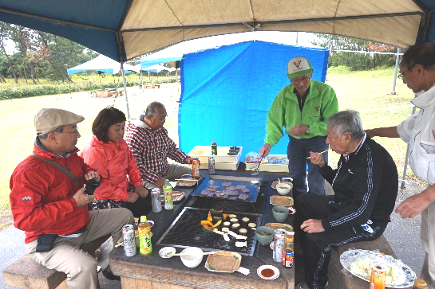
また、澤瀬ﾒﾈｯﾄによって事前に準備され、盛り付けられた料理は、専門店のｺｰｽ料理を彷彿とさせ、器に地元の“九谷焼”などが用いられ、季節の栗ご飯、加賀野菜の太胡瓜の煮物、締めにはﾌﾙｰﾂまで用意され、皆さん、大満足！ 歓談のあと、全員で撤収作業をし、無事、終了することが出来た。
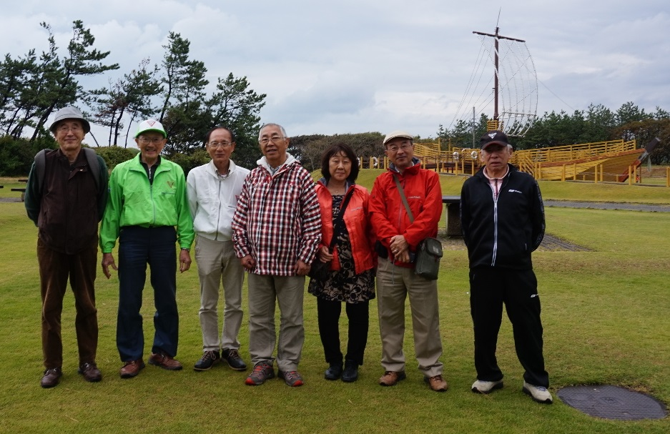
中部の皆さんと有志の方々は、天然温泉の露天風呂付きの“松任海浜温泉”に立ち寄り、汗を流した後、帰途についた。
“おもてなし”のこころ満載のﾊﾞｰﾍﾞｷｭｰ例会をご準備くださった澤瀬ﾜｲｽﾞ・澤瀬ﾒﾈｯﾄに感謝するとともに、遠路お越しいただいた荒川部長をはじめとする中部のお三方に厚く御礼申し上げます。
◆ 愛犬リタの思い出（5） ◆
澤瀬 諭
来客があってもおとなしく、めったに吠えたりしない犬だったが、生涯にわたりどうしても許せなかった人が二人いた。一人は隣家の子ども二人のうちの弟、もう一人は私の母親である。
これには理由がある。子犬のころ、散歩に出かけるためリードに繋ごうとしたとき、家の前の道路で箒をもって遊んでいた弟にじゃれて飛びついたのだが、その瞬間見事に頭に一撃をくらった。以来顔を見ると必ず吠えた。もう一人、私の母は私の家に父と年に数回訪ねてくるのだが、来るたびごとに玄関に鎮座している犬に「北海道にいこう」と声をかけていた(寒いところの犬だから、寒い方が居心地いいだろうということで!)。そんなことが数回続いたある日から突然顔を見ると吠えるようになった。以後、このことが亡くなるまで続くのである。
皆さん犬をなめたらいけませんね!! (つづく)

- 世田谷ｸﾗﾌﾞ10月第一例会で卓話(1) ◆
平口 哲夫
10月16日（金）18：30～20：30、東京YMCA南ｺﾐｭﾆﾃｨｰｾﾝﾀｰで開催された東京世田谷ﾜｲｽﾞﾒﾝｽﾞｸﾗﾌﾞ10月第一例会で「世界連邦運動とｸﾘｽﾁｬﾆﾃｨｰ」と題して卓話をさせていただいた。2013-2014中部部長として中部各ｸﾗﾌﾞの例会に公式訪問した際に卓話をしたことはあるが、東日本区のｸﾗﾌﾞでの卓話は今回が初めて。
切っ掛けはFacebookがとりもつ縁。2013年6月8～9日に花巻温泉で開催の第16回東日本区大会に参加ついでに東京武蔵野多摩ｸﾗﾌﾞ企画の大槌町訪問（6～7日）に同行、お世話くださった山口直樹ﾜｲｽﾞや石丸由里ﾜｲｽﾞと同年6月にFacebook友達になり、お二人の共通の友達・小川圭一ﾜｲｽﾞ（世田谷ｸﾗﾌﾞ）にも7月になってから友達ﾘｸｴｽﾄを送ったことから交流が始まった。
Facebookでやりとりをするうち、上京の折に世田谷ｸﾗﾌﾞの例会にどうぞというお誘いを受け、世界連邦運動協会の執行理事会が金曜に開催されることが多いので、同ｸﾗﾌﾞの第一例会が開催される第3金曜日と重なる日があれば、ついでに参加することができそうだということを申し上げたところ、やがて卓話の依頼を受けることに。しかし、日程調整で示された例会日はいずれも執行理事会などのための上京日とは重ならず、例会で卓話をするだけの目的で上京することになった次第。
会場は、小田急線の経堂駅で降り、北口から「すずらん通り」を歩いて3分のところにあるので、簡単にたどりつけると思っていたのだが、方向音痴の私は夕闇迫る時間帯ということもあって、「すずらん通り」に入るのに手間取ったり、その通りを行き過ぎてしまったり。でも開会の30分ほど前には会場に到着。 （つづく）
